Die TKB informiert:
Auch Praktiker brauchen Genauigkeit und Präzision

Stellungnahme der TKB zur Information bzw. Meinung des „Arbeitskreis Sachverständige im BEB“ in Estrichtechnik 207, Oktober 2018, S. 4 ff bzw. Fußbodentechnik 6/2018, S. 26 ff

Die TKB begrüßt die inhaltsgleichen Beiträge des „Arbeitskreis Sachverständige im BEB“ in Estrich- bzw. Fußbodentechnik. Auch wenn das dort gezogene Fazit sachlich falsch ist, zeigt der Beitrag doch auf, wo wesentliche Missverständnisse und Verständnisprobleme in Bezug auf die KRL-Methode vorliegen und liefert damit einen hilfreichen Diskussionsbeitrag.
Anders als von den BEB-SV dargelegt, wird seit Jahren nicht über die KRL-Messmethode, sondern über Feuchtemessung im Allgemeinen diskutiert. Von den vielen vorliegenden Belegen wollen wir hier lediglich auf einen Artikel des Sachverständigen Richard Kille aus dem Jahr 2009 hinweisen, den er dankenswerter Weise auch heute noch auf seiner Internetseite unter https://www.kille-koeln.de/cm-messung-vor-dem-aus/“ präsent hält. Selbstverständlich ist der Titel „CM-Messung vor dem Aus“ eine wohlbedachte Provokation, um das Interesse des Lesers zu wecken. Aber die Darstellung zeigt klar auf, von wo aus diese Diskussion geführt wurde. Im Übrigen möchten wir noch anfügen, dass die TKB und auch Einzelpersonen, die TKB-Mitglied sind, nicht in der Lage sind, Arbeitskreise des BVPF (ehemals ZVPF) „zu eliminieren“. Da wird unser Einfluss doch eher überschätzt.

Aber zur Sache.
Die BEB SV kritisieren (jeweils am Anfang der folgenden Abschnitte ggf. jeweils in Anführungszeichen als Zitat gesetzt) im Wesentlichen die folgenden Punkte:
- „Im Gegensatz zum Werkstoff Holz sind bei Zementestrichen der Feuchtetransport, die Trocknung und der Feuchtehaushalt sehr komplex und keinesfalls banal mit der Entwässerung eines Stausees zu vergleichen …“.
In der Tat sind Zementestriche kein Holz. Bei beiden Materialien ist die Beschreibung des Zustandes in Bezug auf die Feuchte aber nicht übermäßig anspruchsvoll. Dies gilt auch, wenn eine Zustandsgleichung formuliert werden soll, die die Entwicklung des Feuchtezustandes über die Zeit darstellt. Wie bei so vielen physikalischen Gesetzen ist es für deren Anwendung nicht unbedingt notwendig, dass Kenntnisse über die beliebig komplizierten Mikro- oder Nanozustände vorliegen. Die kann man natürlich auch untersuchen und sie sind akademisch hoch interessant, aber für die empirische Beschreibung des Feuchtezustandes eines Estrichs sind sie weitgehend irrelevant. Auch sind für die eigentliche Frage - wann ist der Estrich belegreif? - nicht alle Feuchtezustände interessant. Interessant sind die Feuchtezustände „um die Belegreife“ herum, und diese werden durch das zweite Fick‘sche Gesetz beschrieben. Nun dürften selbst viele Fachleute überfordert sein, partielle Differentialgleichungen 2ter Ordnung zu lösen. Daher sind anschauliche Modelle, in unserem Fall das Stauseemodell, nützlich und keinesfalls „banal“. Es liegt im Selbstverständnis der TKB, dass wir versuchen, auch schwierige Sachverhalte erklärbar zu machen.
In Bezug auf die Ungleichheit Zementestrich und Holz weisen die BEB SV auch auf die Hydratation des Zementes, also die chemische Reaktion der verschiedenen Zementbestandteile mit Wasser, hin. Die tritt in der Tat bei Holz nicht auf. Dies spielt aber bei der KRL-Messung und der Beurteilung der Belegreife nur eine Nebenrolle. Die Darr- und die CM-Messung werden dagegen sehr stark von der fortlaufenden Hydratation beeinflusst, dies findet man in gängigen Lehrbüchern der Bauphysik und auch im TKB-Bericht 1. Daher stammt auch ein Teil der Kritik an der CM-Methode, wie sie im o. g. Artikel von Sachverständigen Kille vorgetragen wurde. Die besondere Relevanz der Zementhydratation für die KRL-Messung lässt sich aber nicht erkennen.

- „In Hinblick auf die Verlegung von Bodenbelägen ist es letztendlich aber auch nicht maßgebend, wieviel Restfeuchte der Zementestrich tatsächlich enthält“.
Dieser Satz ist nur schwer zu verstehen. Wieso wurden denn dann all die CM- und Darr-Messungen der letzten Jahrzehnte gemacht? Ging es nicht darum die (Rest-) Feuchte zu bestimmen, um zu zeigen, dass der Estrich „trocken“ und „belegreif“ ist?

- „Für die alles entscheidende Frage, ob Restfeuchte aus dem Zementestrich dem Bodenbelag (oder der Verklebung) schaden kann, ist allein wichtig, wie fest das Wasser im Estrich gebunden ist …“
Hier sind wir uns in der Sache fast einig. Die entsprechende physikalische Größe nennt man in der Thermodynamik die „Aktivität eines Stoffes“. Diese kann man näherungsweise als Dampfdruck messen. Nichts anderes wird bei der KRL-Methode gemacht, der Dampfdruck wird durch das Messgerät lediglich in die (für viele Personen verständlichere) „relative Luftfeuchte“ umgerechnet. Auch der folgende Satz „… Wenn das Wasser nur langsam genug entweicht, ist auch ein höherer Feuchtegehalt unkritischer zu bewerten, als weniger Restfeuchte, die schnell entweicht.“ ist nach Meinung der TKB korrekt, er erklärt letztendlich die Wirkung der Dampfsperren. Das „fast einig“ im ersten Satz dieses Abschnitts bezieht sich auf zwei Dinge: 1. Wir gehen davon aus, dass den SV des BEB nicht ganz klar war, dass sie als physikalische Größe die korrespondierende relative Luft-Feuchte (krLF) beschrieben haben und 2. Betrachtet man alle Variablen, die den Feuchtezustand beschreiben, ist die krLF diejenige, die eine Abschätzung erlaubt, in welche Richtung sich die Feuchte (=Wasser) bewegen wird. Um schadenswirksam werden zu können, muss aber auch genug Wasser fließen können. Hierzu benötigt man neben der krLF noch weitere Daten, die man aber bei bekannten Estrichen als gegeben voraussetzen kann. Nimmt man die Temperatur wieder als „Vergleichsgröße“ bedeutet dies folgendes: Kennt man die Temperatur eines Gegenstandes, kann man abschätzen, ob man sich die Finger verbrennt, wenn man ihn berührt. Sie sagt aber nicht aus, wie stark man sie sich verbrennt.
- Die weitere Diskussion mit dem Vergleich der Eigenschaften von Holz und Zementestrichen mag „dem Gefühl“ der Autoren entsprechen, ist aber sachlich falsch. Obwohl die Diskussion nach unserer Ansicht nichts zur Sache beiträgt, wollen wir aber Hinweise geben, wo korrekte Daten für Holz zu finden sind. Eine gute, kurze Zusammenfassung des Forschungsstandes bezüglich der physikalischen Eigenschaften von Holz findet man z.B. bei Niemz und Sonderegger, über die Porenverteilung (auch im Nanometerbereich(!)) auf S. 73, Diffusionswiderstandszahlen in den Tabellen 5.6 und 5.7 auf den Seiten 84 f. Etwas eiligere Leser können auch auf die DIN EN 12524 zurückgreifen, die dort aufgeführten Wasserdampf-Diffusionswiderstandszahlen zeigen, dass bei den unterschiedlichen Holz(werkstoffen) und zementgebundenen Produkten in Bezug auf die Wasserdampfdiffusion keine fundamentalen Unterschiede bestehen.

- „Bei der ``korrespondierenden Luftfeuchte`` handelt es sich keineswegs um eine materialunabhängige Größe“.

Dies ist falsch, aber leider für viele schwer zu verstehen. Daher versuchen wir es gerne aufs Neue: Eine physikalische Größe ist materialabhängig, wenn sie unmittelbar mit den Eigenschaften eines Materials zusammenhängt. Ein Beispiel: man vergleiche einen Kubus (Würfel) aus Holz und Beton. Beide Kuben mögen die gleiche Masse haben, sagen wir 1 kg. Nun wird die
Kantenlänge des jeweiligen Kubus gemessen und festgestellt, dass diese bei dem Stück Holz 11,9 cm und beim Beton 7,5 cm beträgt. Die Werte sind unterschiedlich, weil die Dichte eine materialabhängige Größe ist; Beton hat eine größere Dichte, damit ist die Kantenlänge des Kubus kleiner. Nun nehmen wir die beiden Kuben und lagern sie nebeneinander in einem konstant temperierten Raum, und weil wir gerade sonst nichts zu tun haben, legen wir vielleicht noch eine Flasche Wasser und einen beliebigen, anderen Gegenstand dazu. Am folgenden Tag machen wir an allen 4 Proben und der Raumluft eine Temperaturmessung und stellen fest, dass wir unabhängig vom Material (Holz, Beton, Wasser, Gegenstand, Raumluft) immer die gleiche Temperatur messen. Die Temperatur ist unabhängig von Material und Masse. Genau in dem Sinne wie die Temperatur, ist auch die krLF materialunabhängig. Wenn man unterschiedliche Materialien in einem Raum bei gleicher und konstanter Luftfeuchte lagert, wartet bis alles im Gleichgewicht ist, kann man die Raumluftfeuchte messen, die Gegenstände in einen Behälter einschließen und darin die korrespondierende relative Luftfeuchte (krLF) bestimmen und wird feststellen, dass die Luftfeuchte in allen Fällen gleich ist. Man kann auch die Proben halbieren, und trotzdem wird die gemessene Luftfeuchte gleich bleiben (Bild Exponat).
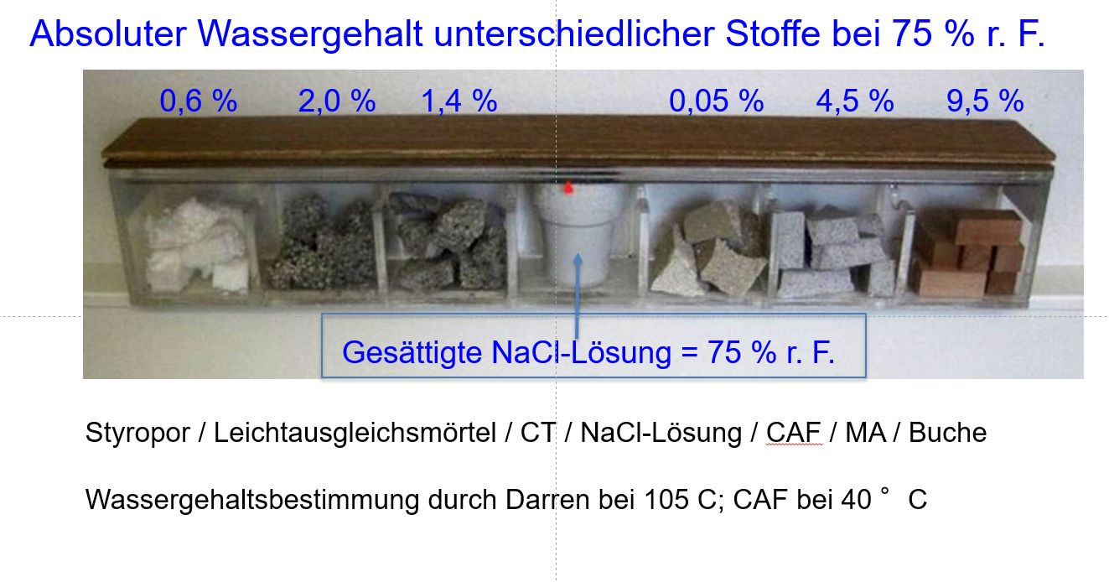

Im weiteren Text wird die Materialabhängigkeit der krLF damit begründet, dass die Feuchte über gesättigten Salzlösungen unterschiedlich ist. Das ist gleichwertig mit der Behauptung, dass eine Temperaturmessung materialabhängig ist, da man bei verschiedenen Materialien unterschiedliche Schmelzpunkte misst. Hier wird der - in der Tat materialabhängige - Schmelzpunkt mit der Messgröße Temperatur verwechselt. Bei der Salzlösung wird der materialabhängige, verringerte Dampfdruck von Wasser über der Salzlösung, mit der krLF verwechselt. So wie ein Schmelzpunkt eine Temperatur hat („Eis hat einen Schmelzpunkt von 0 °C“) hat eine gesättigte Salzlösung eine krLF („eine gesättigte Kochsalzlösung hat eine krLF von 75,4 %“). Eine ähnliche Art von Verwechselung physkalischer Größen scheint auch bei dem nachfolgenden Beispiel „Korrelation r.H / Zementleimmenge des frisch verlegten Zementestrichs bei Ausgleichsfeuchte im Klima 23/50“, Graphik 1, vor zu liegen, auf jeden Fall erklärt sich die Grafik nicht von alleine (… wie kann die Ausgleichsfeuchte im Klima 23 °C/50 % rel. Luftfeuchte nicht 50 % rel. Luftfeuchte betragen?), eine Achse (a=w/z-Wert) fehlt in der Abbildung, taucht aber in der Formel der Ausgleichsgeraden auf.

- „Auch die inzwischen über mehrere Jahre gesammelten Praxiserfahrungen bestätigen, dass die Ergebnisse der KRL-Messung keine verbindliche Aussage zum (schadensrelevanten) Feuchtepotential im Estrich zulassen und dass im Bereich der durch CM-Messung abgesicherten Belegreife bei Zementestrichen (2 CM-%) bei Labormessungen KRL-Werte in der Größenordnung von 85 -90 % gemessen werden (vgl. Grafik …)“
Die Aussage ist unpräzise und die Quelle wird falsch benannt. Die Grafik wurde von Thomas Brendel bei der Sitzung des „Arbeitskreis ZVPF Feuchtemessung“ am 01.07.2010 gezeigt, dies ist im Protokoll der Sitzung vermerkt. Die Daten sind das Ergebnis von Messungen „mittels Vaissala-Methode (= Bohrlochmessung)“ (vgl. Protokoll der Sitzung). Die Tiefe der Bohrung wird im Protokoll leider nicht angegeben. Fakt ist, dass die Daten damit nicht nach der inzwischen festgelegten KRL-Methode gemessen worden sind, diese nicht mehrere Jahre Erfahrung (sondern 8 Jahre Stillstand ?) widerspiegeln und dass jedem, der die Situation versteht, klar sein sollte, dass je nach Bohrlochtiefe so jeder krLF-Wert zwischen der Außenluftfeuchte (ca. 50 bis 65 % rLF) und 98 % rel. Luftfeuchte erzeugt werden kann. Wenn der Sensor immer an der gleichen Stelle geblieben ist, dokumentiert diese Grafik aber entweder die Inhomogenität der Estrichplatte oder Messungenauigkeiten bei der CM-Messung. Insbesondere ist aber die Aussage, dass bei 2,0 CM-% eine Feuchte von 85 bis 90 % zu erwarten wäre, nur für die Messung in diesen speziellen Bohrlöchern richtig. Wären sie etwas weniger tief gewesen, hätte die Schlussfolgerung auch 2,0 CM-% = 60 % rLF oder bei einem tieferen Bohrloch 2,0 CM-% = 95 % rLF liegen können. Zuletzt möchten wir noch auf einen formalen Fehler hinweisen: Im Diagramm wird der KRL-Wert auf der x-Achse (unabhängige Variable (Abszisse)), der CM-Wert auf der y-Achse (abhängige Variable (Ordinate)) aufgetragen. Dies bedeutet auch, dass die Größe auf der x-Achse (also der KRL-Wert) als nicht oder vernachlässigbar fehlerbehaftet angesehen wird und die Daten auf der y-Achse (also der CM-Wert) fehlerbehaftete sind. Diese Interpretation wird durch die Kurve, die das Ergebnis einer Regressionsrechnung (Anpassung an ein Polynom zweiten Grades) nach der Gaus‘schen Methode der kleinsten Quadrate ist, gestützt. Auch bei der Gausschen Methode wird davon ausgegangen, dass im Wesentlichen nur die y-Achse (CM-Wert) fehlerbehaftet ist. Dies dürfte aber kaum in der Absicht der Autoren gelegen haben.

- „Im Gegensatz zur Temperaturmessung ist die Methode zur Messung der relativen Luftfeuchte langsam und stets unpräzise. Hygrometrische Messwertgeber, wie sie in baustellenüblichen Messgeräten eingesetzt werden, sind mit einem Messband ausgestattet, das sich je nach Feuchtigkeit dehnt oder zusammenzieht“.
Die Autoren ignorieren hier mehrere Jahrzehnte Messtechnikentwicklung. In der Tat waren „Haar-Hygrometer“ seit 1780 die preiswerte und einfache Methode zur Messung der relativen Luftfeuchte. Wie bei anderen Messgeräten auch, war und ist die kundige Pflege und Nutzung des Gerätes Grundlage eines guten Messergebnisses. Der Stand der Technik ist aber seitdem, speziell auch in den letzten Jahren, fortgeschritten. Die von der TKB empfohlenen Geräte sind mit elektronischen Sensoren ausgestattet. Auch haben diese, anders als von den Sachverständigen des BEB behauptet, einen sicheren Staubschutz, wie durch Untersuchungen der TU Hamburg-Harburg belegt wurde. Dieser Staubschutz muss natürlich regelmäßig gereinigt werden und ist danach wieder über dem Sensor zu befestigen. Die von der TKB empfohlenen Geräte wurden selbstverständlich auch auf Drift (eine langsam sich einstellende Veränderung des Messwertes) untersucht, eine wesentliche Drift konnte bei den empfohlenen Geräten nicht festgestellt werden. Die Geräte sind justiert und kalibriert, ein Zertifikat liegt bei. Die Kalibrierung kann durch ein Kalibrierset individuell geprüft werden. Näheres findet man im TKB Bericht 3. Die entsprechenden Geräte kosten ungefähr so viel wie ein CM-Gerät, dass im übrigen auch regelmäßig gereinigt und kalibriert werden muss.

- „Die im TKB Merkblatt angegebene Mindestwartezeit von 30 min ist erfahrungsgemäß nicht ausreichend um Gleichgewichtszustand und damit ein endgültiges Ergebnis zu erzielen.“
Hier sind zwei wesentliche Kritikpunkte. Einmal wird kritisiert, dass die KRL-Messung mehr Zeit als die CM-Messung braucht und auch diese Zeitangabe noch zu kurz wäre. In der Tat ist es so, dass die KRL-Methode eine Zeit von
mindestens 30 min vorschreibt. Dass diese Zeit zutreffend ist, können wir durch hunderte von Baustellenmessungen mit den von der TKB empfohlenen, geeigneten Geräten zeigen. Dass ungeeignete Geräte zu längeren Messzeiten führen, ist nicht unerwartet.
Zum anderen wird kritisiert, dass kein Gleichgewichtszustand erreicht wird. Dies ist im gleichen Sinne auch bei der CM-Messung so und wird dort nicht als Nachteil angesehen. Die nachfolgende Grafik veranschaulicht, dass bei einer CM-Messung nur bei sehr einfachen Proben (z.B. Wasser (Testampulle), feuchter Sand) nach 10 min annähernd ein Gleichgewichtswert erreicht wird (Hinweis: Der End-Druck ist dabei der Druck, der sich in der Flasche nach einigen Stunden als Gleichgewichtsdruck einstellt). Bei Estrichproben ist man
dort weit von einem Gleichgewicht entfernt. Bei der KRL-Methode wird dagegen verlangt, dass der Wert der Änderung geprüft wird, und erst dann, wenn dieser Wert innerhalb der sowieso bekannten Fehler klein ist, festgehalten wird.

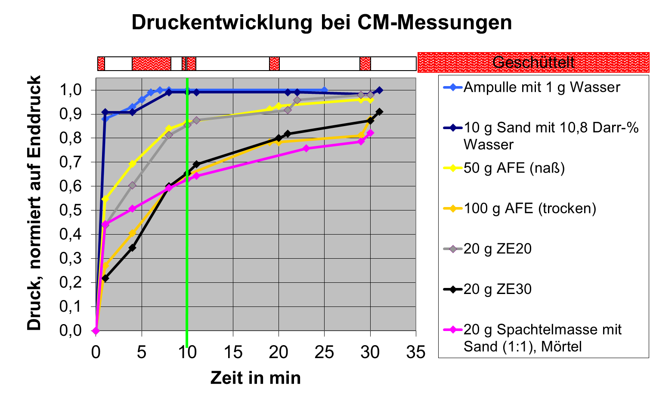

- „Überhaupt wird neben den Unwägbarkeiten des Messprozesses und der Messtechnik letztlich der Zusammenhang „Temperatur und relative Luftfeuchte“ völlig vernachlässigt. Die Tatsache, dass sich die relative Luftfeuchte stets temperaturabhängig ändert, lässt sich nicht mit der lapidaren Bemerkung abtun, der Einfluss wäre in einem Temperaturbereich zwischen 15 -25 °C vernachlässigbar. …“
Der Inhalt dieser Sätze widerspricht sich. Richtig ist, dass der Einfluss der Temperatur auf die Luftfeuchte wohl bekannt ist und die TKB den Einfluss verschiedener und sich verändernder Temperaturen durch die Universität Hamburg Harburg hat untersuchen lassen. Die Ergebnisse und die Messdaten wurden im TKB Bericht 4 publiziert. Wer will, kann damit seine Daten korrigieren. Dies ist nach Ansicht der TKB in der Regel aber nicht notwendig, da der Fehler in den meisten Fällen klein sein wird. Auch bei Messungen nach der KRL-Methode ist ein Minimum an Grundlagenkenntnissen notwendig.

In Summe sind die vorgebrachten Argumente belegbar falsch oder beruhen auf Irrtümern, daher hält die TKB auch das Fazit der BEB Sachverständigen für falsch. Die KRL-Methode liefert schon heute sichere Daten zur Beurteilung des Feuchtezustandes von Estrichen.
Das Motto der BEB Sachverständigen ist „aus der Praxis – für die Praxis“. Bei bestimmten Problemen aus der Praxis braucht man aber nicht nur ein „Gefühl“ oder „festen Glauben“, sondern Fakten, theoretische Grundkenntnisse und Präzision in der Darstellung, um saubere Schlussfolgerungen ziehen zu können. Die TKB ist gerne bereit, die Diskussion oder auch den Dialog mit gut belegten Daten und Fakten weiter zu führen.

Zusätzlich zu dieser technischen Stellungnahme hat die TKB noch eine allgemein gehaltene Stellungnahme erstellt. Beide werden der Fachpresse zur Publikation unter der Rubrik „Die TKB informiert“ zur Verfügung gestellt.

Über den Industrieverband Klebstoffe e. V. (IVK):
Der Industrieverband Klebstoffe e. V. mit Sitz in Düsseldorf vertritt die technischen und wirtschaftspolitischen Interessen der deutschen Klebstoffindustrie.
Der IVK ist – auch im globalen Wettbewerbsumfeld – der weltweit größte und im Hinblick auf das für seine Mitglieder angebotene Serviceportfolio ebenfalls der weltweit führende Verband im Bereich Klebtechnik.
Technische Fragestellungen sowie Umwelt-, Verbraucher- und Arbeitsschutz besitzen einen hohen Stellenwert in der Klebstoffindustrie. Dies dokumentiert der Verband gegenüber der Öffentlichkeit, Behörden, Verbrauchern und wissenschaftlichen Institutionen. Der Industrieverband Klebstoffe e. V. vertritt die Branche nicht nur nach außen, sondern ist auch innerhalb der Mitgliedsunternehmen aktiv, etwa um Produktnormen, Qualitäts- und Umweltstandards oder auch Arbeitssicherheitsrichtlinien zu beschließen und umzusetzen.
Dem Verband gehören aktuell rund 140 Klebstoff-, Dichtstoff-, Klebrohstoff- und Klebebandhersteller sowie Systempartner und wissenschaftliche Einrichtungen an. Insgesamt beschäftigt die deutsche Klebstoffindustrie circa 13.250 Mitarbeiter/-innen.

Düsseldorf, 19.11.2018

Wir informieren Sie gerne:

Industrieverband Klebstoffe e. V. IVK-Presseteam
Ansgar van Halteren c/o Dülberg & Brendel GmbH
Völklinger Str. 4 Am Wehrhahn 18
40219 Düsseldorf 40211 Düsseldorf
Tel. 0211 67931-10 Tel. 0211 64008-0
Fax 0211 67931-33 Fax 0211 64008-23
info@klebstoffe.com hallo@duelberg.com
www.klebstoff-presse.com www.duelberg.com

Der Text ist in den beiden Artikeln leider unterschiedlich gesetzt und mit verschieden Kapitelüberschriften versehen worden, daher kann die Fundstelle nicht eindeutig benannt werden.
Die Begriffe „Zustand“ und „Zustandsgleichung“ sind in der Physik fundamental, vgl. z.B. L. Susskind, G. Hrabovsky; Classical Mechanics: The Theoretical Minimum (Theoretical Minimum 1), Basic Books, New York 2013; dort S. 1 ff. Es ist kein Zufall, dass ein Physikbuch, das das theoretische Minimum der Physik, verständlich auch für Amateure, darstellen will, damit anfängt. Wikipedia definiert wie folgt: „Der Zustand eines physikalischen Systems zu einem bestimmten Zeitpunkt umfasst im Rahmen eines physikalischen Teilgebietes die Gesamtheit aller Informationen, die zur vollständigen Beschreibung der momentanen Eigenschaften des Systems erforderlich sind, sofern sie nicht schon mit den unveränderlichen Eigenschaften des Systems festliegen.“ (aus: https://de.wikipedia.org/wiki/Zustand_(Physik); 2018-10-23)
Die Hydratation ist in der 2. Fick‘schen Gleichung ein negativer Quellterm. In einigen Situationen (man denke z.B. an Feuchtesperren auf nassen Estrichen, oder bestimmte Schnellzementestriche) kann die Kenntnis der Auswirkungen sinnvoll sein, generell für die Belegreife aber nicht. Ein negativer Quellterm sorgt dafür, dass ggf. die praktische Belegreife etwas früher erreicht wird.
Z.B. Lutz et al., Lehrbuch der Bauphysik, 4.Aufl., B.G. Teubner, Stuttgart 1997; dort: S. 334, Bild 2.13
TKB Bericht 1, Belegereife und Feuchte - Versuche zur Trocknung von Estrichen; März 2012; TKB im Industrieverband Klebstoffe e.V., Düsseldorf. Download: https://www.klebstoffe.com/fileadmin/redaktion/ivk/Merkblaetter/TKB-Bericht_1_Belegereife_und_Feuchte.pdf
Siehe: https://de.wikipedia.org/wiki/Aktivit%C3%A4t_(Chemie)
Man braucht die Sorptionsisothermen und die Diffusionskonstante. Weiteres findet man dazu in den TKB Berichten 1 und 4.
P. Niemz, W. Sonderegger, Holzphysik, Fachbuchverlag Leipzig im Carl Hanser Verlag, München 2017
DIN EN 12524:2000-07, Baustoffe und -produkte - Wärme- und feuchteschutztechnische Eigenschaften - Tabellierte Bemessungswerte. Anmerkung: die Norm ist in Deutschland nicht mehr aktuell, sie wurde von der „DIN EN ISO 10456:2010-05, Baustoffe und Bauprodukte - Wärme- und feuchtetechnische Eigenschaften - Tabellierte Bemessungswerte und Verfahren zur Bestimmung der wärmeschutztechnischen Nenn- und Bemessungswerte (ISO 10456:2007 + Cor. 1:2009); Deutsche Fassung EN ISO 10456:2007 + AC:2009“ ersetzt.
Protokoll Arbeitskreis ZVPF Feuchtemessung; Datum: 01.07.2010; Ort: CPM Radtke Messtechnik Baar, Schweiz
Eine weitergehende Erklärung findet man z.B. hier: https://de.wikipedia.org/wiki/Einflussgr%C3%B6%C3%9Fe_und_Zielgr%C3%B6%C3%9Fe
Siehe z.B.: https://de.wikipedia.org/wiki/Methode_der_kleinsten_Quadrate
Hierzu wurden die Datenpunkte mit Hilfe eines Programms („Engauge Digitzer“, siehe: http://markummitchell.github.io/engauge-digitizer/ ) eingelesen und weiter ausgewertet.
Vgl. auch: L. Sachs, J. Hedderich, Angewandte Statistik, 13. Auflage, Springer, Heidelberg 2009. Dort: Kapitel 3.7 Maßzahlen für den Zusammenhang metrischer Daten.
De Saussure 1780, siehe: O. Lueger; Lexikon der gesamten Technik und ihrer Hilfswissenschaften, Bd. 3 Stuttgart, Leipzig 1906., S. 760-761. Auch hierzu gibt es in Wikipedia einen interessanten Artikel: https://de.wikipedia.org/wiki/Haarhygrometer. Dort kann man nachlesen, dass das „Messband“ bevorzugt aus menschlichen Haaren bestand. Den aktuellen Stand der Technik findet man hier beschrieben: https://de.wikipedia.org/wiki/Hygrometer .
TKB-Bericht 3; Belegreife und Feuchte, Geeignete Messgeräte zur Feuchtebestimmung nach der KRL-Methode, Februar 2016, TKB im Industrieverband Klebstoffe e.V., Düsseldorf. Download: https://www.klebstoffe.com/fileadmin/redaktion/ivk/Merkblaetter/TKB-Bericht_3_Belegreife_und_Feuchte_Geeignete_Messgeraete_zur_Feuchtebestimmung.pdf
TKB-Bericht 4; Belegreife und Feuchte, Sorptionsisothermen und die Interpretation von KRL-Messungen, August 2018, TKB im Industrieverband Klebstoffe e.V., Düsseldorf. Download: https://www.klebstoffe.com/fileadmin/redaktion/ivk/Merkblaetter/TKB-Bericht_4_Sorptionsisothermen_u_Interpretation_KRL-Messungen_-_13082018_-_Veroeffentlichung.pdf
Link: https://www.klebstoffe.com/die-welt-des-klebens/informationen/publikationen/merkblaetter/bauklebstoffe-verlegewerkstoffe/die-tkb-informiert.html

